Речевая практика. 4 класс
Тема: «Жду письмо».
- Повтори правила написания адреса. Образцы цифр индекса.
Адрес – подробные данные о местожительстве человека. В адресе указывают:
1). Республику, область или край. 2). Город, район, село, деревню, посёлок. 3). Улицу, переулок. 4). Номер дома, номер квартиры 5). Фамилию, имя, отчество. 6). Индекс почтового отделения. В левом верхнем углу заполняется строка от кого это письмо, ниже указывается адрес отправителя и индекс почтового отделения.
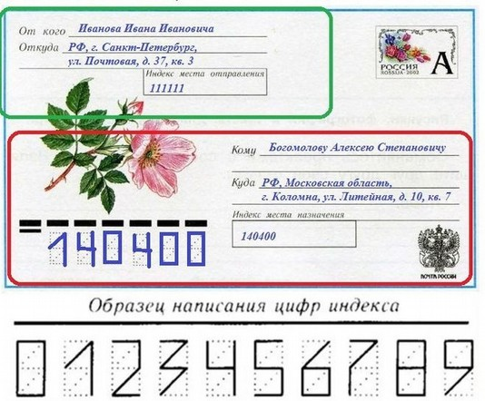
-Запиши свой адрес и индекс.
-Запомни свой адрес и индекс.
-Ты умничка! Урок окончен.

